ОСОБЕННОСТИ РАЗВИТИЯ ВОЗМУЩЕНИЙ ПРИ ОБТЕКАНИИ ПЛАСТИНЫ ГИПЕРЗВУКОВЫМ ПОТОКОМ ГАЗА
В ВЫСОКОЭНТАЛЬПИЙНОЙ АЭРОДИНАМИЧЕСКОЙ ТРУБЕ

С.В. Кириловский, Т.В. Поплавская, И.С. Цырюльников

Институт теоретической и прикладной механики им. С.А. Христиановича, Новосибирск
Новосибирский государственный университет

Реальные свойства газа (в частности, возбуждение и неравновесность колебательных степеней свободы молекул) оказывают существенное воздействие на среднее течение и развитие возмущений в гиперзвуковых пограничных и ударных слоях [1]. Однако, влияние реальных свойств невозможно без учета процессов, идущих в тракте аэродинамических труб, где формируется поток, который влияет на развитие возмущений. В данной работе впервые в схему моделирования развития возмущений включены процессы, идущие в набегающем потоке (в сопловом тракте аэродинамической трубы).
Углекислый газ – это газ с низкой температурой возбуждения колебательных степеней свободы (150К). В ИТПМ СО РАН в высокоэнтальпийной аэродинамической трубе ИТ-302 были проведены эксперименты по обтеканию пластины гиперзвуковым потоком СО₂ и смесей СО₂ с воздухом.
Одновременно с помощью пакета ANSYS Fluent было проведено численное моделирование обтекания пластины гиперзвуковым (М∞=6-10) потоком воздуха, СО₂ и смесей СО₂ с воздухом при температурах торможения 2000-3000К. Задача решалась в три этапа. 1-ый этап — численное моделирование течения в тракте аэродинамической трубы ИТ-302М и получение параметров потока на выходе из сопла (т.е. в рабочей камере трубы). Расчётные области строились на основе чертежей реальных профилированных сопел. 2-ой этап — численное моделирование обтекания пластины потоком воздуха, углекислого газа и смесей воздуха и CO₂ в рамках модели термически совершенного газа, учитывающей возбуждение колебательных степеней свободы молекул. 3-ий этап — решение нестационарной задачи о взаимодействии ударного слоя пластины с акустическими возмущениями набегающего потока.
Модель равновесного термически совершенного газа не учитывает конечность времени энергообмена между внутренними и внешними степенями свободы молекул. При этом время релаксации колебательных степеней свободы молекул СО₂ в условиях истечения из реального соплового тракта сопоставимо с характерным временем течения, поэтому для моделирования неравновесности колебательных степеней свободы в работе используется двухтемпературная модель релаксационных течений, где изменение колебательной энергии от времени моделируется уравнением Ландау-Теллера. На рис. 1 видно, что положение УВ в случае неравновесного течения СО₂ лучше совпадает с экспериментальными данными. Далее для условий эксперимента использовалась модель неравновесного термически совершенного газа.

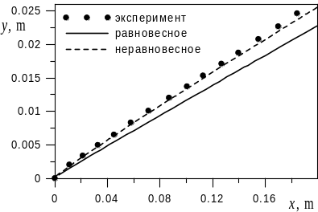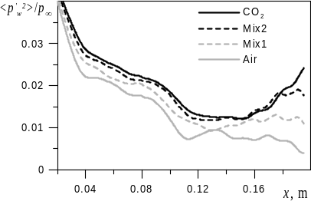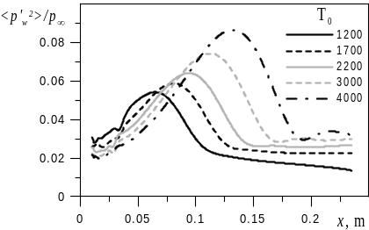
Рис.1 Рис.2 Рис.3
На рис.2 представлены среднеквадратичные пульсации давления на поверхности пластины для воздуха, СО₂ и их смесей (Mix1- 44% СО₂, Mix2- 77% СО₂). Видно, что возбуждение колебательных степеней свободы молекул СО₂ оказывает существенное влияние на интенсивность возмущений в ВУС.
Степень возбуждения колебательных степеней свободы молекул зависит от температуры газа. Поэтому в работе проведено численное исследование влияния температуры торможения (1200-4000К) при постоянстве температуры поверхности (300К) на среднее течение и характеристики пульсаций потока в ударном слое пластины. Получено существенное увеличение амплитуды пульсаций давления с ростом температуры торможения (см. рис.3), т.е. дестабилизация течения, связанная с влиянием колебательных степеней свободы молекул СО₂ .
Работа выполнена при поддержке Российского фонда фундаментальных исследований (проект 12-08-00435).

ЛИТЕРАТУРА.
1. F. Keisuke, H.G. Hornung Experimental investigation of high-enthalpy effects on attachment-line boundary-layer transition // AIAA Journal. 2003. V. 41, No. 7. P. 1282-1291.

SPECIFIC FEATUERS OF THE EVOLUTION OF DISTURBANCES IN A HYPERSONIC GAS FLOW PAST A FLAT PLATE IN A HIGH-ENTHALPY WIND TUNNEL

S.V. Kirilovskiy, T.V. Poplavskaya, and I.S. Tsyryulnikov

Khristianovich Institute of Theoretical and Applied Mechanics, Siberian Branch, Russian Academy of Sciences, Novosibirsk
Novosibirsk State University

Real gas properties (in particular, excitation and nonequilibrium of vibrational degrees of freedom of molecules) exert a significant effect on the mean flow and evolution of disturbances in hypersonic boundary and shock layers [1]. However, it is impossible to estimate the real gas effects without taking into account the processes in the wind tunnel duct where the flow is formed, which affects the evolution of disturbances. In this work, the free-stream processes (proceeding in the wind tunnel nozzle) are included in disturbance development simulations for the first time.
Carbon dioxide is a gas with a low temperature of excitation of vibrational degrees of freedom (150 K). Experiments on a hypersonic flow of СО₂ and СО₂/air mixtures past a flat plate were performed in an IT-302M high-enthalpy wind tunnel based at the Khristianovich Institute of Theoretical and Applied Mechanics.
Simultaneously, the ANSYS Fluent software package was used to perform numerical simulations of hypersonic (М∞=6-10) flows of air, СО₂, and СО₂/air mixtures past a flat plate at stagnation temperatures of 2000-3000 K. The problem was solved in three stages. The first stage included numerical modeling of the flow in the duct of the IT-302M wind tunnel and obtaining flow parameters at the nozzle exit (i.e., in the wind tunnel test section). The computational domains were constructed on the basis of drawings of real contoured nozzles. The second stage was aimed at numerical modeling of the air, carbon dioxide, and СО₂/air mixtures past a flat plate within the framework of the model of a thermally perfect gas, which takes into account excitation of vibrational degrees of freedom of molecules. The third stage was solving an unsteady problem of interaction of the shock layer on the flat plate with acoustic disturbances in the incoming flow.
The model of the equilibrium thermally perfect gas ignores the finiteness of the time of energy exchange between internal and external degrees of freedom. The time of relaxation of vibrational degrees of freedom of СО₂ molecules under conditions of exhaustion from a real nozzle is comparable with the characteristic time of the flow; therefore, a two-temperature model of relaxation flows, where the vibrational energy as a function of time is modeled by the Landau-Teller equation, is used for modeling the nonequilibrium character of vibrational degrees of freedom. It is seen in Fig. 1 that the shock wave position in a nonequilibrium СО₂ flow agrees better with experimental data. Thus, the model of the equilibrium thermally perfect gas was further used for the present test conditions.

Fig.1 Fig.2 Fig.3
Figure 2 shows the root-mean-square fluctuations of pressure on the plate surface for air, СО₂, and СО₂/air mixtures (Mix1- 44% СО₂, Mix2- 77% СО₂). It is seen that excitation of vibrational degrees of freedom of СО₂ molecules has a significant effect on the intensity of disturbances in the viscous shock layer.
The degree of excitation of vibrational degrees of freedom depends on gas temperature. Therefore, we performed a numerical study of the influence of the stagnation temperature (1200-4000 K) at a constant surface temperature (300 K) on the mean flow and characteristics of flow disturbances in the shock layer on the flat plate. The amplitude of pressure fluctuations was found to increase appreciably with increasing stagnation temperature (Fig. 3), i.e., the flow is destabilized owing to the influence of vibrational degrees of freedom of СО₂ molecules.
This work was supported by the Russian Foundation for Basic Research (Grant No. 12-08-00435).

REFERENCES
1. F. Keisuke, H.G. Hornung Experimental investigation of high-enthalpy effects on attachment-line boundary-layer transition // AIAA Journal. 2003. V. 41, No. 7. P. 1282-1291.

